Mon installation d’Oracle Database 19c (19.3) sous Linux 7.6
Je fais un petit break sur la préparation de ma spécialisation Oracle Cloud Infrastructure pour monter mon LAB Oracle Database 19c sous Linux.
Préparation de l’environnement.
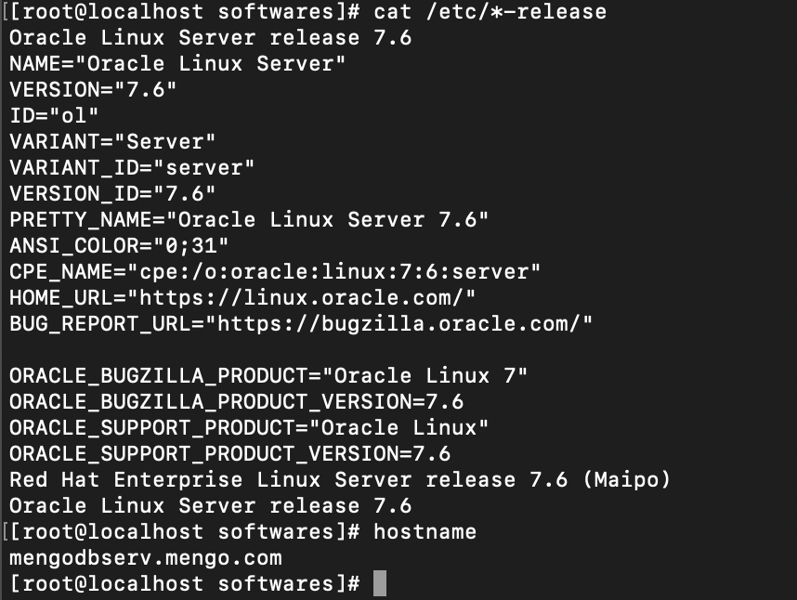Comme vous le voyez, je suis bien sous Oracle Linux 7.6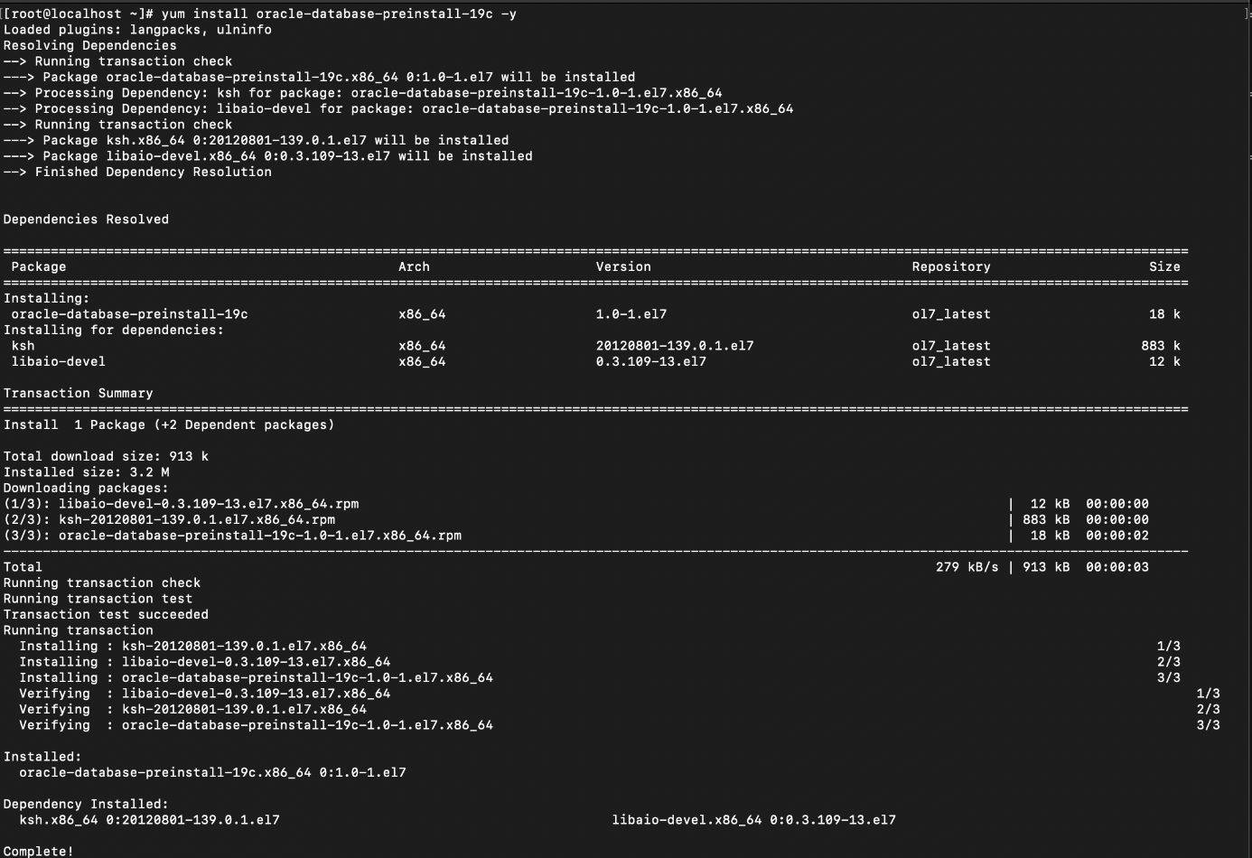On installe le rpm des prérequis pour Oracle 19c, pour ne pas avoir à tout faire manuellement.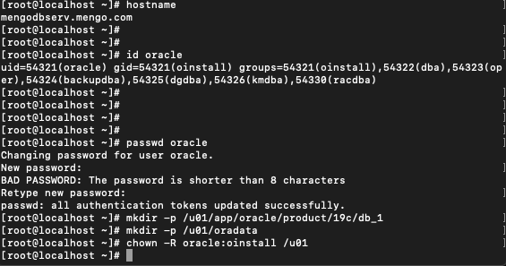Je modifie le mot de passe de l’usager oracle créé avec l’intallation du package des prérequis.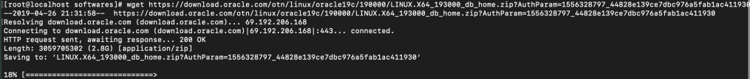On télécharge le zip du setup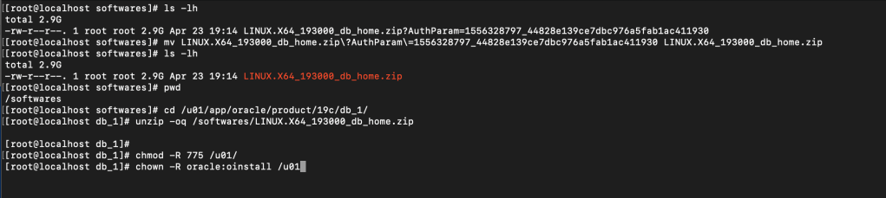Lorsque le téléchargement est terminé, on dézippe et on ajuste les droits au besoin…
L’installation peut commencer!
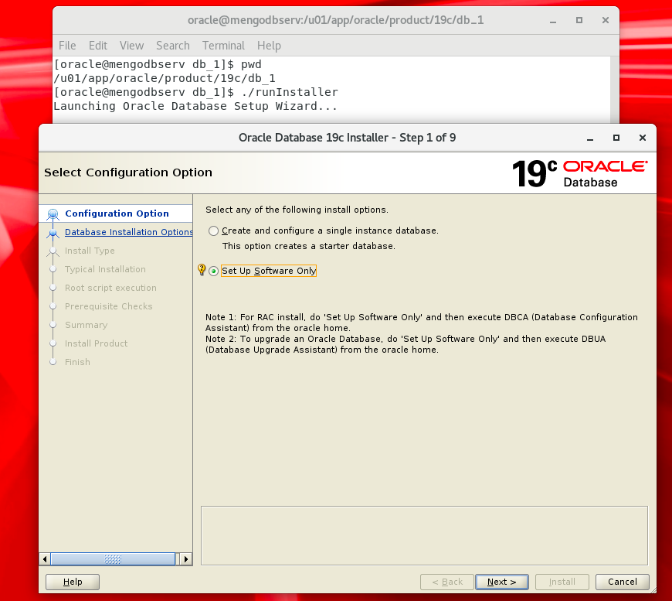Suivez les etapes et…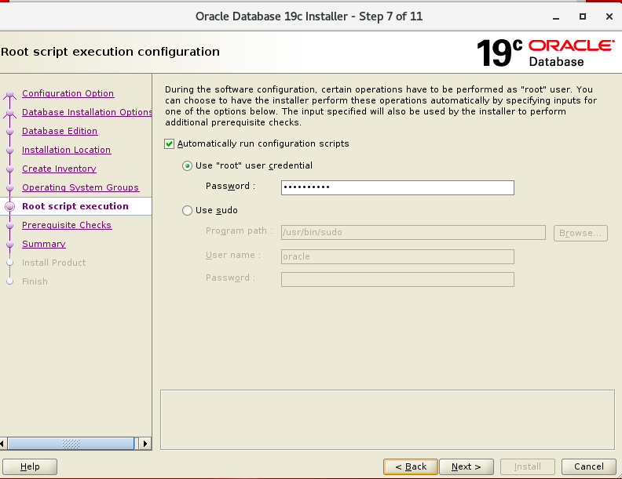Pour plus de simplicité je vais configurer l’installer pour qu’il exécute les root scripts pour moi.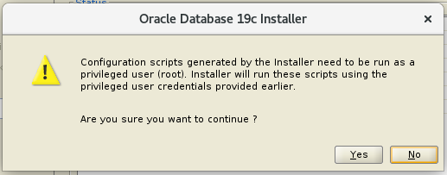Cliquez sur OK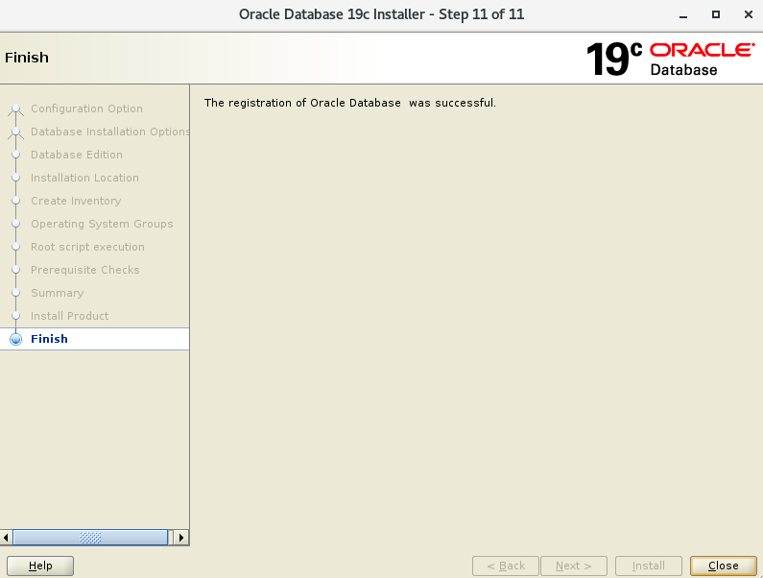Cliquez sur Close pour finir…
Création d’un listener et d’une BD
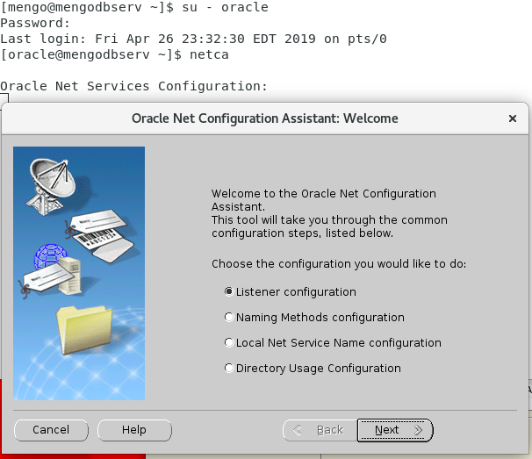Suivre les ecrans de configuration du listener…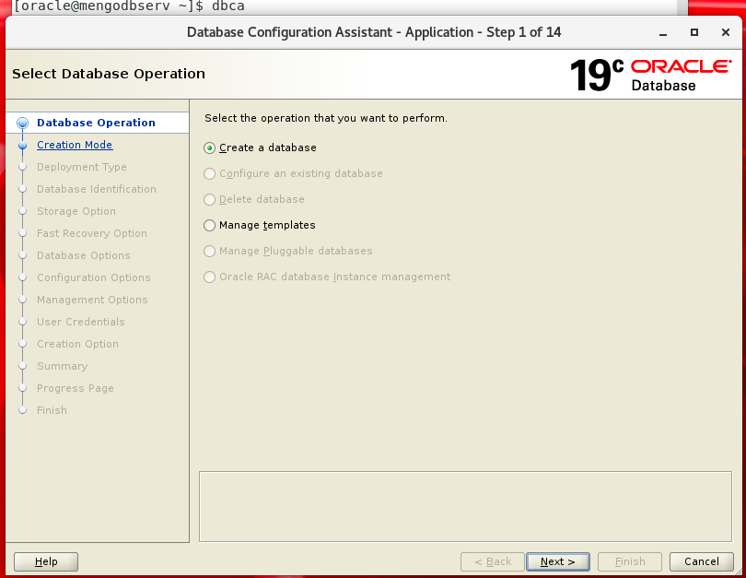Lancez dbca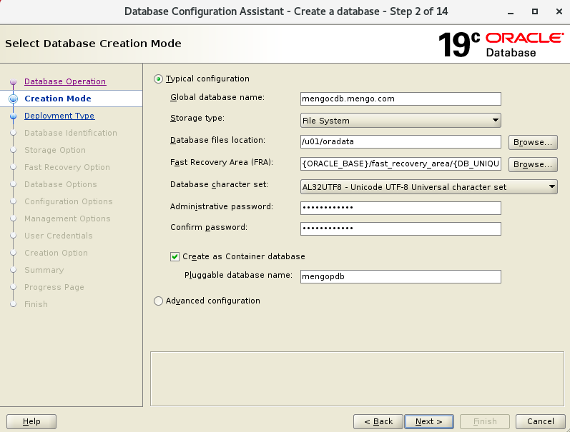Configurer les paramètres de la BD..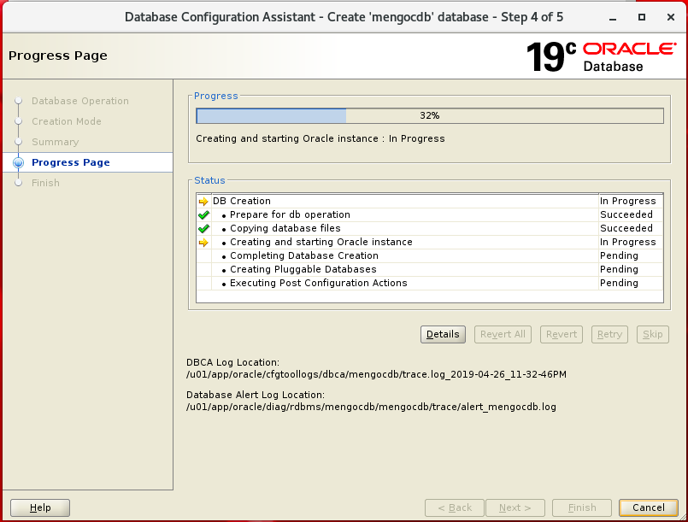La création de la BD suit son cours…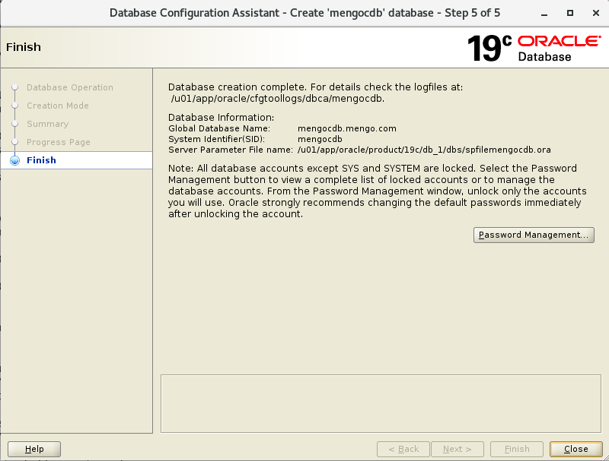La création de la BD est complétée.
19.3 signifie-t-il 19c Release 3?
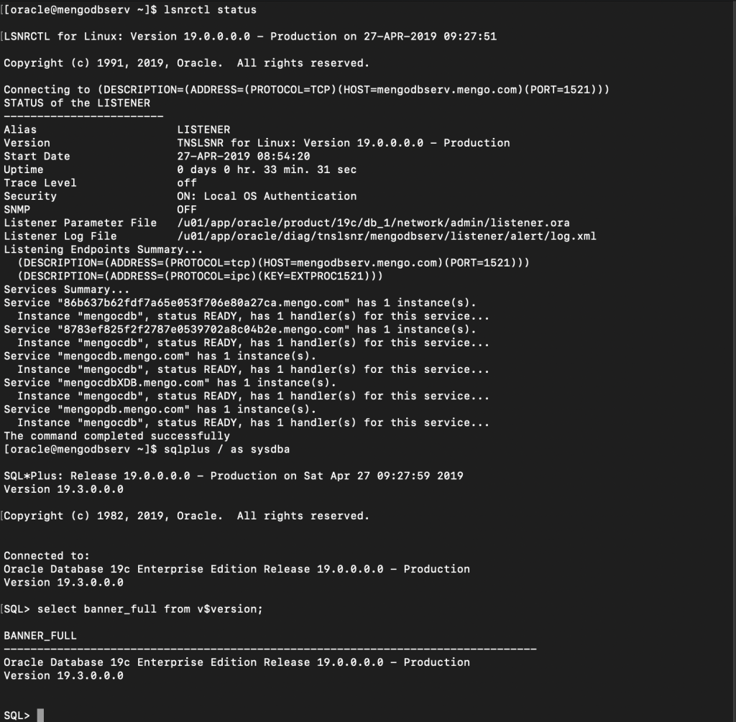Comme on peut le voir, la release est belle et bien 19.0.0.0.0 le 19.3.0.0.0 représente juste la Release Update (RU)
Confirmation avec « opatch lsinventory »
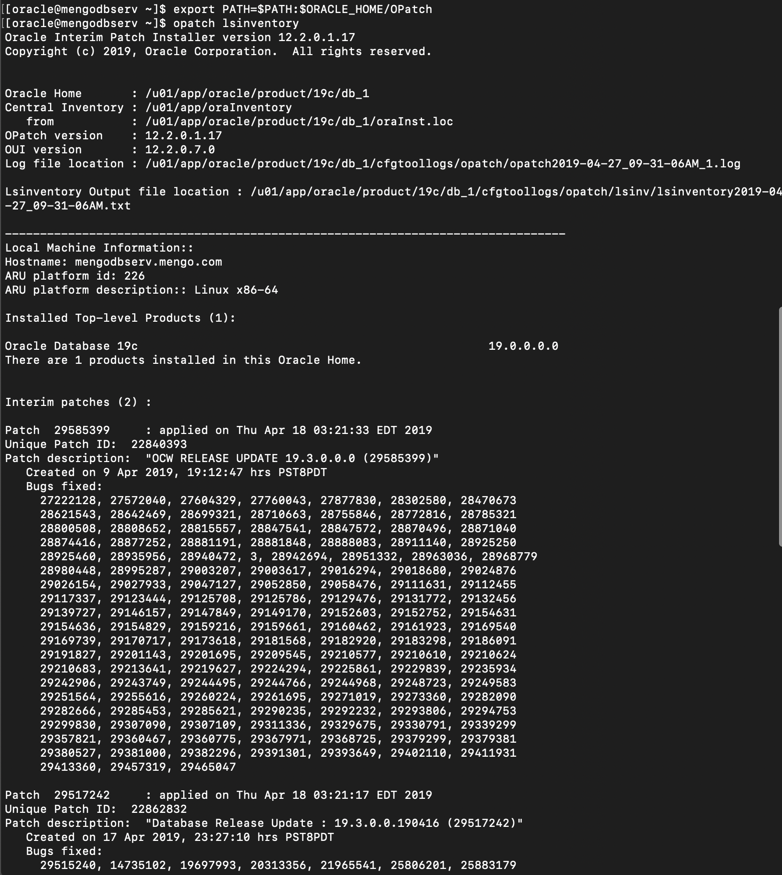Comme on peut le confirmer des RUs 19.3.0.0.x (OCW et Database) ont été installées lors du setup.
Oracle Database 19.3 signifie donc Oracle Database release 19, release update 3.

